МУНИЦИПАЛЬНОЕ АВТОНОМНОЕ ОБЩЕОБРАЗОВАТЕЛЬНОЕ УЧРЕЖДЕНИЕ
«ПОКРОВСКАЯ СРЕДНЯЯ ОБЩЕОБРАЗОВАТЕЛЬНАЯ ШКОЛА»
КАМЕНСКОГО РАЙОНА СВЕРДЛОВСКОЙ ОБЛАСТИ»
623480 Свердловская область Каменский район с. Покровское ул. Школьная, 1
Тел.83439371690

УТВЕРЖДАЮ:
Директор МАОУ «Покровская
Средняя общеобразовательная
школа»
____________Н.В. Орлова

« ПРАВОСЛАВНЫЙ ХРАМ»
Методическая разработка урока по курсу «Основы православной культуры»
Срок реализации:1 урок
Возраст детей:10 лет

Разработчик: Булатова Т.А.,
учитель начальных классов

с. Покровское
2016г.
Курс ОРКСЭ. Модуль "Основы православной культуры".
Урок № 14. Тема "Православный храм".
Тип урока: Урок открытия нового знания
Цель: Познакомить детей с ролью храма в жизни православного человека.
Задачи:
1. Познакомить учащихся с назначением и устройством православного храма.
2. Развивать интерес к изучению православной культуры, обогащать, активизировать историко-культурный словарь учащихся.
3. Воспитывать ценностное отношение к духовному, историческому и культурному наследию.
4.Воспитывать почтительное отношение ко всему, что связано с храмом.
Основные понятия : «Церковь -дом Божий», « икона», «иконостас», «крестное знамение», «Поведение в храме».
Оборудование для детей: Учебник «Основы православной культуры » А.В. Кураев, листы для самостоятельной и групповой работы, полоски бумаги четырех цветов, толковый словарь Ожегова, кроссворд на тему «Храм»
Оборудование для учителя: учебник, мультимедийный проектор, компьютер, аудиозапись звона колоколов « Лаврский перезвон»,презентация слайдов «Под Покровом святым» Фотографии (иллюстрации) храмов: Собор Василия Блаженного, Исаакиевский Собор, Храм Христа Спасителя и обычных зданий стихи Реутовой В.А., жительницы села Покровского
Ход урока
1.Организационный момент.
Приветствие.
У: Здравствуйте, ребята! Я рада встрече с вами на уроке «Основы православной культуры»
2. Актуализация знаний
Звучит аудиозапись звона колоколов Троице- Сергиевой Лавры
У: Что вы знаете о колокольном звоне?
Д:Раньше колокольным звоном созывали народ на собрание. Колокола звонили во время пожаров, набегов недругов, чтобы собрать всех.
У: Верно. Сейчас колокольный звон употребляется для того, чтобы созывать верующих на молитву, к богослужению, и чтобы возвещать о важнейших частях совершаемой в храме службы. Колокольный звон напоминает нам о вышнем, небесном мире.
У: Откуда раздается колокольный звон?
Д :Колокольный звон раздается с колокольни. Колокольня находится в православном храме или рядом с ним.
У :Стихотворение:
А вот и Божий храм-
Церквушка небольшая.
На солнышке светлеют купола.
Кого же по утрам
К себе он приглашает?-
Мол, от грехов очиститься пора
( С. Седавных, житель села Покровского)
У:Как вы думаете, какая будет тема сегодняшнего урока?
Д:Сегодня мы будем знакомиться с православным храмом
3. Изучение нового материала.
У: Работа с учебником с.48 Рассмотрите материал учебника нас .48, 49, 50, 51.
Прочитайте рубрику «Вы узнаете».
Как вы думаете, какие задачи нам предстоит решить сегодня на уроке?
Д: Ответить на вопросы: Что люди делают в храме? Как устроен православный храм?
У: Узнаем, для чего люди ходят в храм, какую роль играет храм в жизни православного человека, а также познакомимся с историей храма в нашем селе и правилами поведения в храме. Чтобы ответить на первый вопрос, обратимся к понятию «Храм».
Заранее подготовленный ребенок читает толкование из словаря Ожегова

Храм--а, м. 1. Здание для богослужения, церковь. Древнерусские храмы. Буддийский храм. 2. перен. Место служения науке, искусству, высоким помыслам. Храм науки.
У:Как по другому называется храм?
Д: Храм –это Церковь
У: Слово «Церковь» имеет два значения :1-это семья православных людей ,2-это дом Божий
Слово «церковь» к нам пришло из греческого языка .Только в 13 веке церковный дом начинают именовать храмом (хоромами)
Слово «хоромы» означает нарядное , высокое здание, выделяющееся чем-либо.
Рассмотрите иллюстрации храмов и обычных зданий. (Показиз приложения №1))
У: Чем храм отличается от всех остальных зданий?
Д: У него есть купол, на котором находится крест.
У: Что по своей форме напоминает купол?
Д: Купол напоминает пламя свечи
У:Купол изображает собой небо. На главе купола ставится крест во славу Главы Церкви – Иисуса Христа.
У: Как вы думаете, когда появились храмы на Руси?
Д: В 988 году благодаря князю Владимиру Русь приняла Православие, с этого времени и началось строительство первых храмов.
У:Как называется храм нашего села?
Д:Храм Покрова Пресвятой Богородицы
У: Что вы знаете о нашем храме?
У: В нашем селе, которое в 18 веке называлось Покровским починком , был построен деревянный храм в честь Покрова Пресвятой Богородицы. В 1829 году на средства прихожан был сооружен каменный храм . Для строительства использовали кирпич, мрамор, гранит. На двух куполах были закреплены ажурные кресты. Вокруг церкви была построена кирпичная стена, центральный вход украшали узорчатые ворота. В 1936 году церковь была закрыта, купола и кресты были сняты, колокольня уничтожена. В здании храма открыли клуб. С 2004 года храм восстанавливается.
У: Кто из вас был в храме?
У: Зачем люди ходят в храм?
Д:Чтобы покреститься, поставить свечки, набрать святой воды, купить крестик …
У: Презентация «Под Покровом святым» История храма села Покровского.
Показ слайдов
У:Храм-это место, где православные христиане собираются для общей молитвы и участия в богослужении. Храм в православной традиции именуется также Домом Божиим, потому что в нем незримо пребывает Бог и действует Святой Дух.
Православные храмы выглядят по- разному. Но каждый из них отличается необыкновенной красотой и величием. Все православные храмы увенчаны куполом с крестом. Православный храм может иметь разное количество куполов: один, три, пять, семь, девять, двенадцать и даже более. Купол стоит на высоком столбе-барабане. Отличительной чертой православного храма является колокольня. Звон колоколов собирает прихожан на молитву. В основной части храма есть ворота, над которыми находится храмовая икона.
Внутренне убранство православного храма красиво и торжественно. Стены покрыты росписями с иконами. Из -под купола взирает сам Спаситель Христос, окруженный ангелами. Напротив прихожан находится иконостас-стена из икон. С икон взирают лики Спасителя и Богоматери, Святых и пророков.
Во время богослужения все святые молятся вместе с прихожанами. Прихожане, обращаясь к иконе с благодарностью или просьбой, о помощи зажигают перед ней свечу.
В храме есть место, где свеча ставится в память о тех, кто умер, но кого мы помним . Это место называется канун или панихидный столик.
Жизнь православного христианина неразрывно связана с храмом. В храме совершается крещение детей и взрослых, венчание новобрачных, в храме отпевают умерших православных христиан. В храме также совершаются проводы защитников Отечества на войну и благодарственные службы после победы. В храме совершаются Таинства Святого Причащения, исповеди, соборования.
Как и во всякой любящей семье люди хотят быть вместе, так и православные христиане стремятся встретиться в храме и соборно(совместно) вознести молитву к Богу.
Одинокою молитвой
В НЕБО ниточку пряду
А когда с другими слитно-
В храме в косу заплету
А по той косице смело
Бог подняться силы даст
Не за многим встало дело-
Сбросить вниз грехов балласт
(Реутова В.А., жительница села Покровского)
Работа с учебником с .48-49 Прочитайте .
У: В чем заключается служба священника?
Д: Учить людей, вместе с ними молиться Богу, помогать людям
У:-Какой должна быть жизнь человека?
Д:Человек должен душой тянуться к небу, а своими делами помогать ближним
У:-Что означает выражение «Покадить кому-то?»
Д: «Покадить кому-то» означает «выразить почтение»
Чтение стихотворения учеником
Храм Божий на горе мелькнул…
Храм воздыханья, храм печали-
Убогий храм земли моей…
Войди! Христос наложит Руки
И снимет волею святой
С души оковы, с сердца муки
И язвы с совести больной…
(Н.Некрасов)
У: Зачем люди ходят в храмы?
Д: В храме человек приближается к Богу, благодарит Его или просит о чём-то.
У: Итак, мы ответили на первый вопрос «Зачем люди ходят в храм».
О внутреннем строении храма мы можем узнать из различных источников , сегодня вы поработаете с информацией, взятой из учебника «Основы православной культуры», автор Т.А.Костюков и книги- энциклопедии «Книга о церкви» Для этого вам необходимо разделиться на четыре группы.
Работа в группах (Ребята делятся на группы по четырем цветам полосок, выданных заранее каждому ребенку)
У :Православный храм делится на три части: притвор, сам храм (средняя часть) и алтарь. В храме необходимо соблюдать определенные правила поведения.
Информация по работе в группах находится на листах для самостоятельной и групповой работы. Познакомтесь с заданием.
( Дети читают задание)
Итак, вы работаете с текстом, пересказываете материал своим товарищам, и выбираете одного члена группы для пересказа данного материала одноклассникам из других групп. В результате каждый узнает о внутреннем строении храма и познакомится с правилами поведения в храме.
Лист для самостоятельной и групповой работы. 1группа.
Задание
- Прочитайте текст.
- Запомните слова, выделенные жирным шрифтом.
- Подготовьтесь пересказать этот текст своим товарищам в группе и ребятам из других групп.
Притвор.
Самая первая часть храма называется притвор. В русском языке есть глагол «притворять», то есть прикрывать, закрывать. В древности в этой части храма стояли люди, которые только готовились стать христианами, и те, кому из-за тяжких грехов не разрешалось участвовать в богослужениях вместе с другими верующими . Другое название притвора-трапезная.
Здесь православные христиане заказывают записки на поминальную память о живых-«о здравии»и умерших-«за упокой». Записки с именами тех, кого просят помянуть(вспомнить) передаются священнику в алтарь
В притворе продаются церковные принадлежности и свечи. Здесь находятся свечные ящики -это прилавки с витриной, где можно купить свечи, книги, иконы, крестики, и другую церковную утварь. Название «ящик» произошло от того времени, когда не было прилавка, а был только переносной ящик с отделениями для свечей и денег, его можно было унести в хранилище.
В притворе, как и в храме, много икон и стенных росписей.
Лист для самостоятельной и групповой работы.2 группа
Задание
- Прочитайте текст.
- Запомните слова, выделенные жирным шрифтом.
Подготовьтесь пересказать этот текст своим товарищам в группе и ребятам из других групп.
Храм (Средняя часть)
Тихо молятся люди. В красивых подсвечниках теплятся и мерцают сечи. Их светом озаряются лики святых на иконах. Обычно в левой стороне от входа устроено особое место для поминовения умерших- канун, или панихидный столик. Перед ним совершаются заупокойные богослужения (панихиды), на которых поминают усопших(умерших людей).
Ваше внимание привлечет высокий покатый с одной стороны стол, на котором лежит икона. Это аналой. Во время богослужения на него кладут Евангелие, крест или иконы.
Впереди- иконостас- большая стена или перегородка, состоящая из икон. У иконостаса трое врат. В центре царские врата, над которыми помещается икона Тайной Вечери -изображение последней трапезы Иисуса Христа со Своими учениками. Иконостас может иметь несколько ярусов. В первом ярусе иконостаса справа от царских врат -икона Спасителя, слева -Божией Матери .Справа от иконы Спасителя обычно находится храмовая икона, на которой изображено событие Священной истории, в честь которого возведен храм.

Лист для самостоятельной и групповой работы 3 группа .
Задание
- Прочитайте текст.
- Запомните слова, выделенные жирным шрифтом.
Подготовьтесь пересказать этот текст своим товарищам в группе и ребятам из других групп.
Алтарь
Алтарь -самая важная часть храма. Он находится в восточной части храма. Он отделен от основного помещения иконостасом. В алтаре находится главная святыня православного храма- Престол.
Престол-это особо освященный стол, «облаченный в две одежды»: нижнюю -из белого полотна и верхнюю -из дорогой цветной ткани. Для верующих это место особенного невидимого присутствия Господа в православном храме, Его символический трон (отсюда и название). Прикасаться к нему имеют право только священнослужители. В алтаре они облачаются в специальные одежды для службы - церковное облачение.
Лист для самостоятельной и групповой работы 4 группа.
Задание
- Прочитайте текст.
- Запомните слова, выделенные жирным шрифтом.
Подготовьтесь пересказать этот текст своим товарищам в группе и ребятам из других групп.
Правила поведения в храме.
Верующие в храме ведут себя в храме с особым почтением- благоговейно.
В православной традиции принято, чтобы мужчины, входя в храм, снимали головной убор, а женщины, наоборот , покрывали голову. Это древняя христианская традиция. При входе в храм у православных верующих принято осенять себя крестным знамением (креститься) Для верующих оно связано с жертвой Иисуса Христа- смертью на кресте. Перекрестившись при входе в дом, перед дорогой, отправляясь в путь, перед едой, начиная какое-то дело, верующие таким образом просят благословения , благодарят Его и предаются Его воле. В храме не принято бегать, громко говорить, смеяться. Также не положено стоять спиной к алтарю, держать руки в карманах. Следует относиться к молящимся с уважением и не мешать им молиться.
Итог урока
У : Что вы узнали о православном храме?
Д: Храм-это дом Божий, здесь незримо присутствует Бог. Православные христиане идут в храм для совместной молитвы и богослужения. Жизнь православного христианина от рождения до смерти неразрывно связана с храмом.
Внутренне строение храма- притвор, храм, алтарь. В православном храме нет случайных предметов.
У: Предлагаю вам решить кроссворд на тему «Храм» (в группах)
х
р
а
м

По горизонтали:
1 Заупокойное богослужение( Панихида)
2.Главная святыня православного храма (Престол)
3.Самая важная часть храма (Алтарь)
4.Обращение, разговор человека с Богом (Молитва)
У: О церкви нашего села жительница нашего села Реутова Вера Алексеевна написала песню. Слова этой песни я хочу вам прочитать.
Песня о Покровской церкви
В этой церкви меня не крестили
Крест и Благовест сняли на лом
Здесь экран на алтарь поместили
И смотрели кино всем селом

В этой церкви меня не венчали
Здесь на танцах пила молодежь
Утоли, Матерь Божья , печали
Ты за все нас простишь и спасешь

Через крышу дырявыю ливни
По иконам кеак слезы идут
А святых молчаливые лики
Терпеливо нас, грешников, ждут

Всех милее бывает на свете
Для ребенка родимая мать
Так и церковь, заблудшие дети.
Не должны мы себе выбирать.

И от жалости сердце сожмется
За обшарпанный, без куполов
Храм, где каждому место найдется
Богородицы примем Покров.
У: Ко всему, что мы видим в храме, надо относиться бережно и с почтением. В церкви сохранилось духовное богатство нашего народа, исторический опыт, представление христиан о прекрасном . Долгие годы в нашей стране многие храмы и монастыри были разрушены, а церковные традиции утеряны. В наше время в Росси строятся новые храмы, восстанавливаются и реставрируются старые.
Домашнее задание. Прочитать материал учебника на с.48-51, придумать три вопроса по данному материалу для своих одноклассников.
Благодарю вас за урок.

Список используемой литературы.
1.Т.А.Костюкова.Основы православной культуры 4 класс.Учебник для общеобразовательных учреждений. Москва, Дрофа, 2013
2. С.Т.Погорелов .Азбука православной культуры 1 класс. Экспериментальное учебное пособие с мультимедийным приложением. Издательство Екатеринбургской епархии, Екатеринбург, 2010
3. С.Т.Погорелов .Азбука православной культуры 2 класс. Экспериментальное учебное пособие с мультимедийным приложением. Издательство Екатеринбургской епархии, Екатеринбург, 2010
4.Книга о церкви.Паломние-город,Москва,2008
5.Под Покровом святым. МПРО «Приход во имя Покрова Божией Матери»г. Каменска-Уральского.

Приложение №1 Храмы и здания
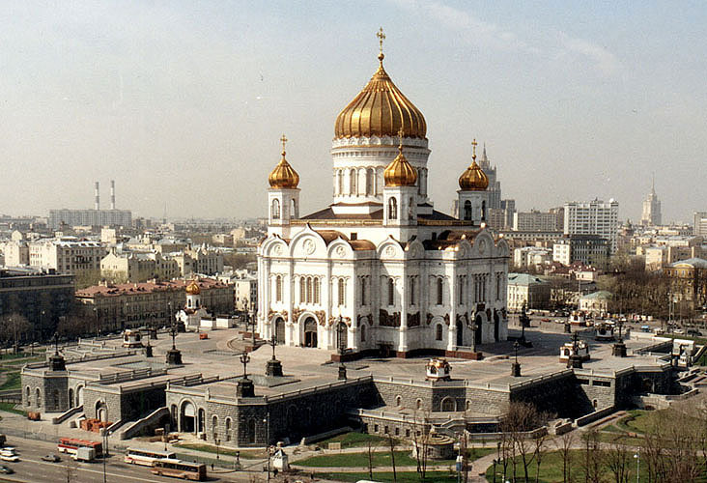

Храм Христа Спасителя в Москве
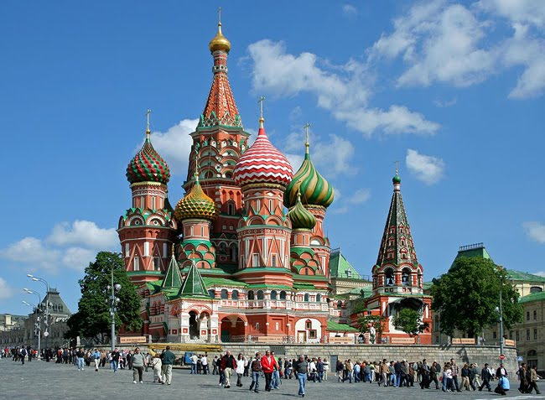
Собор Василия Блаженного(Покровский собор) в Москве

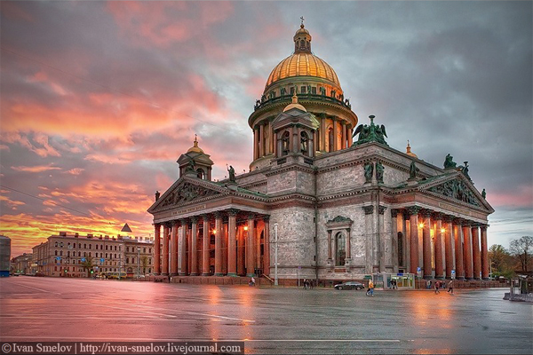

Исаакиевский собор в Санкт- Петербурге

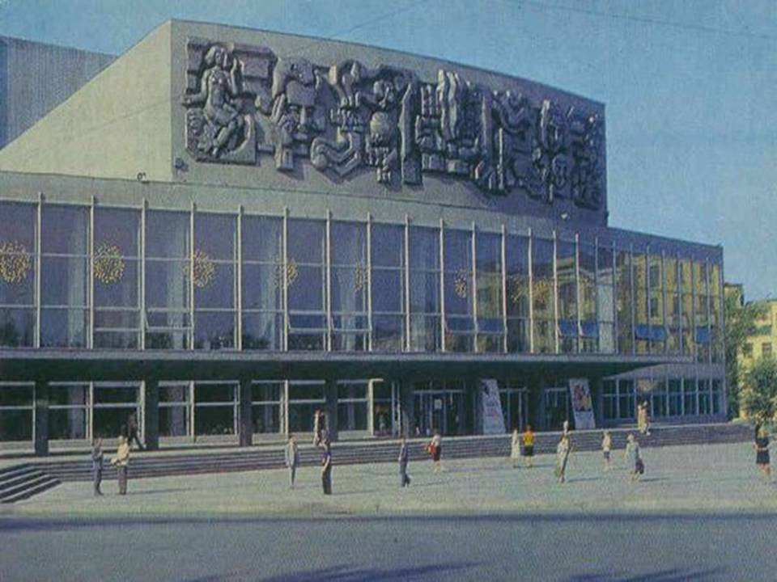
Дворец Молодежи. Город Екатеринбург.
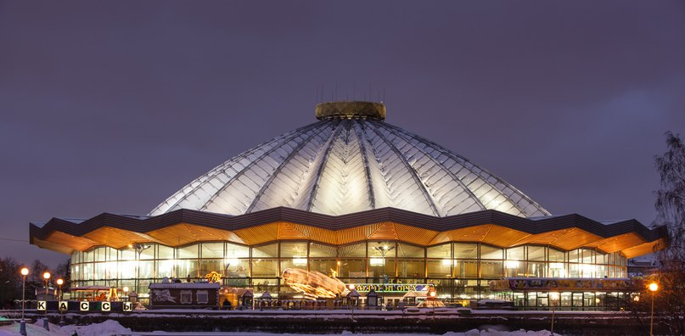
Цирк Юрия Никулина в Москве

Приложение№2
Лист для самостоятельной и групповой работы.
Задание
- Прочитайте текст.
- Запомните слова, выделенные жирным шрифтом.
- Подготовьтесь пересказать этот текст своим товарищам в группе и ребятам из других групп.
Притвор.
Самая первая часть храма называется притвор. В русском языке есть глагол «притворять», то есть прикрывать, закрывать. В древности в этой части храма стояли люди, которые только готовились стать христианами, и те, кому из-за тяжких грехов не разрешалось участвовать в богослужениях вместе с другими верующими . Другое название притвора-трапезная.
Здесь православные христиане заказывают записки на поминальную память о живых-«о здравии»и умерших-«за упокой». Записки с именами тех, кого просят помянуть(вспомнить) передаются священнику в алтарь
В притворе продаются церковные принадлежности и свечи. Здесь находятся свечные ящики -это прилавки с витриной, где можно купить свечи, книги, иконы, крестики, и другую церковную утварь. Название «ящик» произошло от того времени, когда не было прилавка, а был только переносной ящик с отделениями для свечей и денег, его можно было унести в хранилище.
В притворе, как и в храме, много икон и стенных росписей.

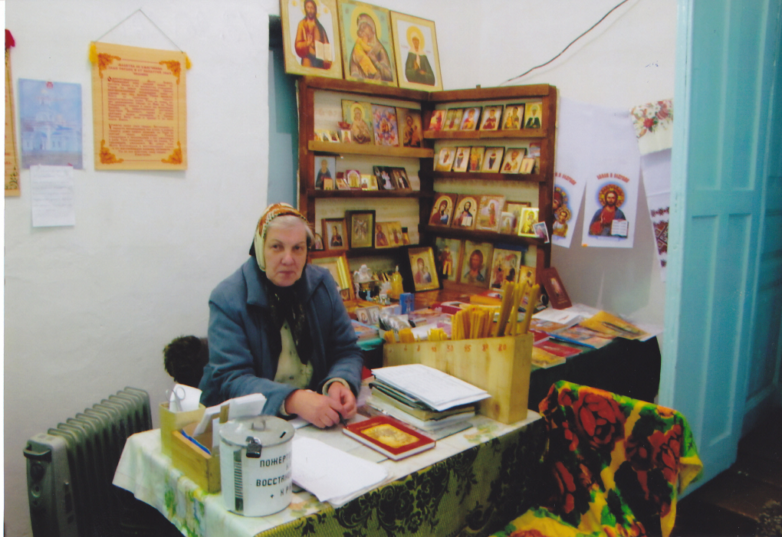
Задание
1Прочитайте текст.
2. Запомните слова, выделенные жирным шрифтом.
3. Подготовьтесь пересказать этот текст своим товарищам в группе и ребятам из других групп.
Храм (Средняя часть)
Тихо молятся люди. В красивых подсвечниках теплятся и мерцают сечи. Их светом озаряются лики святых на иконах. Обычно в левой стороне от входа устроено особое место для поминовения умерших- канун, или панихидный столик. Перед ним совершаются заупокойные богослужения (панихиды), на которых поминают усопших(умерших людей).
Ваше внимание привлечет высокий покатый с одной стороны стол, на котором лежит икона. Это аналой. Во время богослужения на него кладут Евангелие, крест или иконы.
Впереди- иконостас- большая стена или перегородка, состоящая из икон. У иконостаса трое врат. В центре царские врата, над которыми помещается икона Тайной Вечери -изображение последней трапезы Иисуса Христа со Своими учениками. Иконостас может иметь несколько ярусов. В первом ярусе иконостаса справа от царских врат -икона Спасителя, слева -Божией Матери .Справа от иконы Спасителя обычно находится храмовая икона, на которой изображено событие Священной истории, в честь которого возведен храм.
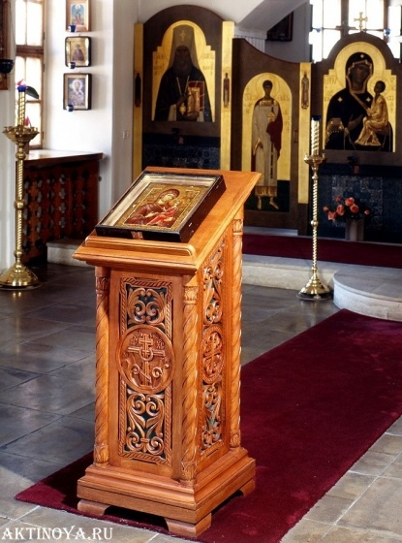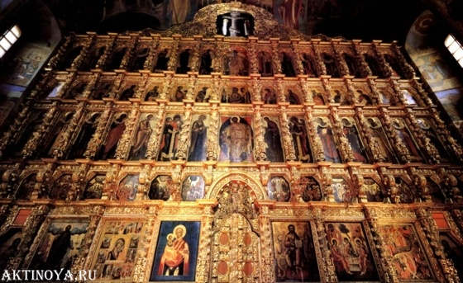
Аналой Иконостас
Задание
1Прочитайте текст.
2. Запомните слова, выделенные жирным шрифтом.
3. Подготовьтесь пересказать этот текст своим товарищам в группе и ребятам из других групп.

Алтарь
Алтарь -самая важная часть храма. Он находится в восточной части храма. Он отделен от основного помещения иконостасом. В алтаре находится главная святыня православного храма- Престол.
Престол-это особо освященный стол, «облаченный в две одежды»: нижнюю -из белого полотна и верхнюю -из дорогой цветной ткани. Для верующих это место особенного невидимого присутствия Господа в православном храме, Его символический трон (отсюда и название). Прикасаться к нему имеют право только священнослужители. В алтаре они облачаются в специальные одежды для службы - церковное облачение.
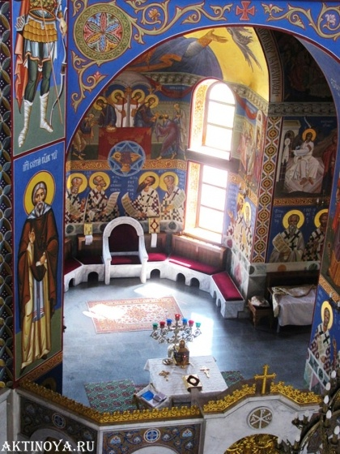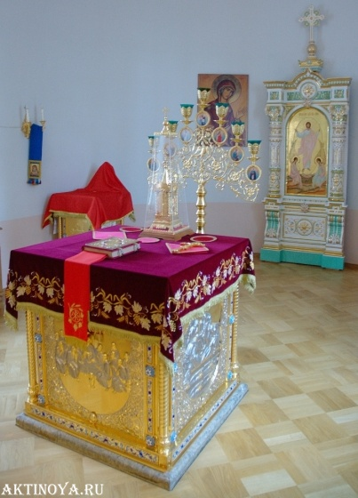
Алтарь Престол

Задание
1Прочитайте текст.
2. Запомните слова, выделенные жирным шрифтом.
3. Подготовьтесь пересказать этот текст своим товарищам в группе и ребятам из других групп.

Правила поведения в храме.
Верующие в храме ведут себя в храме с особым почтением- благоговейно.
В православной традиции принято, чтобы мужчины, входя в храм, снимали головной убор, а женщины, наоборот , покрывали голову. Это древняя христианская традиция. При входе в храм у православных верующих принято осенять себя крестным знамением (креститься) Для верующих оно связано с жертвой Иисуса Христа- смертью на кресте. Перекрестившись при входе в дом, перед дорогой, отправляясь в путь, перед едой, начиная какое-то дело, верующие таким образом просят благословения , благодарят Его и предаются Его воле. В храме не принято бегать, громко говорить, смеяться. Также не положено стоять спиной к алтарю, держать руки в карманах. Следует относиться к молящимся с уважением и не мешать им молиться.

